Kuadran Bisnis Menurut Robert T. Kiyosaki

Masih bicara soal bisnis dan pekerjaan. Untuk lebih memahami apa itu bisnis, apa itu pekerjaan menurut pakar ekonomi Robert T. Kiyosaki sendiri adalah bahwa ada  empat kuadran dalam kehidupan untuk mendapatkan uang. Ke empat kuadran itu terpisah namun pada satu tempat. Yang artinya saling terkait. Ayo kita lihat dulu gambar dari 4 kuadran dari Robert T. Kiyosaki ini,

[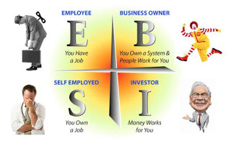](http://1.bp.blogspot.com/-2ogdBs_POCQ/UKiX-9-cKbI/AAAAAAAAAAs/LgjNGUbSK3M/s1600/Robert-Kiyosaki-Cash-Flow-Quadrant.jpg)

Kuadran pekerjaan menurut Robert T Kiyosaki ada 4 yaitu :

1. Employee : adalah pekerja kantoran yang diupah oleh suatu perusahaan, pada kuadran ini umumnya  penghasilan sama dengan pengeluaran, di mana employee jarang melakukan saving.
2. Self employee: adalah pekerjaan yang merupakan profesi atau keahlian yang biasanya dipelajari melalui jenjang pendidikan dan bisa juga yang timbul karena bakat. Contoh : dokter,  penulis, penyanyi, musisi, artis dan lain sebagainya yang memerlukan skil atau keahlian khusus dan membutuhkan waktu panjang untuk belajar.
3. Business : adalah orang yang menciptakan lapagan pekerjaan untuk dirinya dan orang lain. Pekerjaan ini disebut bisnis atau wirausaha. Contoh: pengusaha catering, pengusaha konveksi, pengusaha pertanian dan lain sebagainya yang membutuhkan pengalaman dan modal tentunya
4. Investor : adalah orang yang memiliki pendapatan tanpa dia harus bekerja (passive income), orang tersebut hanya memberikan kekayaannya sebagai modal untuk ditanamkan pada suatu usaha sehingga usaha itu menghasilkan, dan investor menikmati keuntungannya tanpa harus bekerja . contoh:  jual beli saham yang sudah memiliki modal yang besar dari awal.

Digram Stphen Covey

[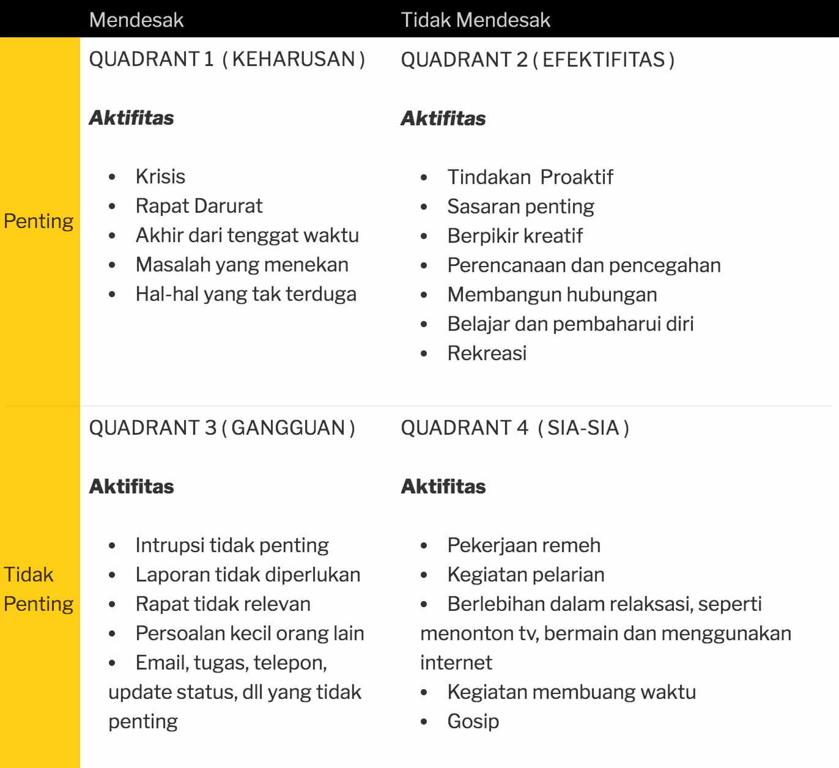](https://lcmmaestro.com/wp-content/uploads/2017/11/2.jpg)

7 Kebiasaan Manusia yang Efektif  : #1 Menjadi Proaktif

Kebiasaan pertama adalah Bersikap Proaktif (*Be Proactive*). Di dalam bukunya, Dr. Stephen menjelaskan bahwa sikap proaktif lebih dari sekedar mengambil inisiatif, berani bertanggung jawab atas diri sendiri. Orang-orang yang proaktif adalah orang-orang yang mau dan mampu memlih perilaku, mau bergerak dan berubah.



Kita tidak hanya dapat diam dan menyalahkan kondisi atas keuangan kita pada orang lain: orang tua kita, pasangan kita, saudara-saudara kita, tempat kerja kita dan lain sebagainya. Jika saat ini pendapatan kita dirasa kurang cukup, bukan berarti kita harus menyalahkan perusahaan kita, atau bisnis kita. Orang yang bersikap proaktif akan memikirkan bagaimana cara meningkatkan pendapatan? Bagaimana cara mengelola keuangan agar dapat membeli tujuan-tujuan keuangannya dan lain sebagainya.

Ciri-ciri orang proaktif adalah bahasa yang mereka gunakan. Seorang proaktif akan menggunakan kata-kata seperti saya mau, saya bisa, saya akan, saya mampu, saya lebih memilih dan lainnya.

7 Kebiasaan Manusia yang Efektif  : #2 Merujuk pada Tujuan

Kebiasaan kedua adalah Merujuk pada Tujuan (Begin with The End In Mind).

* Pernahkah Anda bertanya pada anak-anak, besok besar ingin menjadi apa?
* Pernahkan Anda bertanya atau ditanya berapa target penjualan tahun ini?
* Pernahkah Anda bertanya nanti desain rumahnya seperti apa?

Kebiasaan yang ke 2 didasarkan oleh imajinasi, kemampuan untuk melihat sesuatu yang ada dipikiran Anda yang belum dapat dilihat oleh mata Anda. Ketika seseorang membayangkan sesuatu yang positif dan bergerak ke arah kesuksesan, biasanya orang itu akan mendapatkan apa yang ada di pikirannya. Seperti hukum The Secrets.



Percaya atau tidak segala sesuatu dibangun dua kali, pertama di dalam pikiran, kedua di dalam wujud fisik. Misal seorang pemilik usaha makanan (resto) membayangkan bahwa nantinya dia akan memiliki banyak cabang yang tersebar di Indonesia. Berdasarkan bayangan tersebut, pemilik resto memikirkan bagaimana sistemnya, bagaimana strategi untuk membesarkan resto dan lain sebagainya. Pemilk resto tersebut setelah membangun kesuksesan di dalam pikiran, Beliau juga mewujudkannya.

Intinya Kita harus membuat tujuan pribadi. Apa yang ingin kita dapatkan? Apa yang ingin kita capai? Dalam Ilmu perencanaan keuangan, dikenal dengan istilah: Apa tujuan keuangan Anda? Setelah itu buat rencana untuk mendapatkannya dan fokus bergerak sesuai dengan tujuan.

7 Kebiasaan Manusia yang Efektif  : #3 Prioritaskan yang Utama

Kebiasaan ketiga adalah “Memprioritaskan yang Utama” (*Put First Things First*). Pernahkah Anda kebingungan dalam pekerjaan? Terlalu banyak pekerjaan yang harus diselesaikan, dalam waktu yang terbatas?



Cara yang harus dilakukan adalah membuat prioritas. Bagi pekerjaan-pekerjaan utama yang harus diselesaikan segera. Pekerjaan mana yang masih dapat ditunda. Selesaikan pekerjaan-pekerjaan utama dengan segera.

7 Kebiasaan Manusia yang Efektif  : #4 Berpikir Kemenangan Bersama

Kebiasaan keempat adalah “Berpikir Kemenangan Bersama” (*Think Win-Win*) Berpikir kemenengan bersama bukanlah ilmu yang dapat dikuasai dalam waktu singkat, karena berpikir kemenangan bersama didasarkan pada karakter seseorang dalam berinteraksi dan berkolaborasi.



Sebagian dari kita seringkali di beri pelajaran pada perbandingan dan kompetisi. Contoh: pendidikan mengajarkan kita untuk bekerja sendiri, menjadi juara di dalam kelas. Pendidikan belum mengajarkan kita untuk berkolaborasi untuk mendapatkan sesuatu yang lebih besar.

Seseorang yang mampu berpikir kemenangan bersama memiliki tiga karakter utama yaitu: integritas, kedewasaan dan berpikir berlimpah.

7 Kebiasaan Manusia yang Efektif  : #5 Memahami sebelum Dipahami

Kebiasaan kelima adalah: “Memahami sebelum Dipahami” (*Seek First To Understand, Then To Be Understood)*. Banyak orang belajar untuk berkomunikasi, berbicara di depan umum, tetapi kebanyakan orang kesulitan untuk dapat mendengar dan memahami orang lain.



7 Kebiasaan Manusia yang Efektif  : #6 Wujudkan Sinergi

Kebiasaan keenam adalah: “Wujudkan Sinergi” (*Synergize*). Sinergi mungkin kata yang sering diucapkan oleh para pemimpin (*leader*). Apa makna sinergi? Sinergi adalah cara untuk menghasilkan alternatif ketiga (bukan caraku, bukan caramu), melainkan cara ketiga yang lebih baik ketimbang cara kita masing-masing.



Inti dari kata sinergi adalah memanfaatkan perbedaan-perbedaan yang ada untuk mengatasi masalah dan memanfaatkan peluang.

* Pernahkah Anda berdiskusi dengan rekan kerja atau teman dan berakhir ribut? Jika ya, dapat diibaratkan dengan 1+1= 1/2.
* Pernahkah Anda berdiskusi dengan rekan kerja atau teman dan berakhir pada solusi yang lebih menguntungkan? Jika ya, dapat diibaratkan dengan 1+1 = 1 ½ atau 2 atau 3. Disinilah sinergi terbentuk.

7 Kebiasaan Manusia yang Efektif  : #7 Mengasah Gergaji

Kebiasaan ketujuh yaitu “Mengasah Gergaji” (*Sharpen The Saw*). Pernahkah Anda terbayang, Anda mengasah gergaji? Mengasah gergaji menurut Dr. Stephen adalah memaksimalkan kemampuan yang kita miliki dan menyeimbangkan fisik, social, mental dan spiritual.



Sumber:

Anda dapat membaca lebih lengkap mengenai 7 Kebiasaan Manusia yang Efektif dalam buku berjudul The 7 Habits of Highly Effective People – Stephen R. Covey.